摘 要

签到考勤管理系统是一个管理问题，它主要是以监督和考核为手段，但其目的却是在激励企业的团队去取得最佳绩效。尤其是因为知识工作者的激增，签到考勤管理系统成了一个更热门和艰难的研究课题。
本文首先介绍了目前国内外ERP企业研究签到考勤管理系统的目的和意义，以及对当前大多数ERP企业所实施的考核原则、考核标准和考核方法进行了简单的讨论和阐述。
接着，本文探讨了签到考勤管理系统功能需求和设计思想。在此基础上，对签到考勤管理系统进行需求分析，进而对签到考勤的功能模块进行划分：人员管理、部门管理、考核管理、考核处理。本系统的特点是用WEB页面进行网络考核，增强了考核的灵活性。
此后在一定的环境下对系统的重要模块进行了模拟测试，证实了系统的可用性。
最后，通过对宝铭公司的签到考勤管理系统开发实例进一步验证和说明了应用上述解决方案的可行性。

关键词: 签到考勤管理系统；JSP技术；数据库系统

Abstract

With the development of the information times, the network and information administration already become the indispensable parts in the society and economy life. Large amount of information need enter/ store/ count and analyze in each hospital job links. The information technology of the hospital is a new technology that manages the information with the net in recent years. The finished production – Hospital Information System already becomes an important part in the management of hospital nevertheless, the Outpatient Charges Subsystem receipts the fees of doctor's advice、terminal charges、outpatient accounts、manual input recipe and so on. For the sake of making the outpatient charges much more standardization and programmable, have exploited the outpatient charges subsystem which base on the Hospital Information System.
The outpatient charges subsystem describes the Hospital Information System and the actuality of the outpatient charges designs the project and idea of software exploitation as a whole; compartmentalize the function levels of the system; establishes system structure, affirms the exploitive flat roof and tool.
Analyses each module of the outpatient charges subsystem in detail and aims at concrete characteristic of each module, from the angle of repetition usage of procedure function module designs that Hospital outpatient charges subsystem concrete exploit scheme. Make goods and material be from being put in storage to going out of the warehouse and every stage administration inquiring about more rapid and accurate.
From the outside angle of procedure designs every module window, realizes external service on the base of satisfy software interface handling personalization; From the inside angle of procedure designs a data sheet, realizes core operation on the base of satisfy hospital business needs; From the repetition usage and the expansion angle of procedure designs the inside module, realizes special use share on the base of satisfy the system function modularization and OO.
Keywords: HIS; Outpatient Charges; Oracle; C#.NET; C/S

目 录

第一章 绪论 1
1.1 医院信息系统的产生背景 1
1.2 门诊收费子系统概述 1
第二章 相关知识简介 2
2.1 C#.NET以及Microsoft Visual Studio 2
2.1.1 C#语言简介 2
2.1.2 .NET技术框架以及Microsoft Visual Studio开发平台 2
2.2 Oracle相关的技术介绍 2
2.2.1 Oracle数据库核心的强大特征 2
2.2.2 Oracle 10g对系统提供的支持 3
第三章 系统的需求分析 4
3.1总体需求分析 4
3.2系统功能需求分析 4
3.2.1医院现有业务流程 4
3.2.2业务改进说明 4
3.2.3新系统功能描述 5
3.3系统开发环境需求 5
第四章 系统总体设计 6
4.1 系统设计的原则 6
4.2 系统体系结构 6
4.3 系统的功能层次划分 6
4.4 系统的实现模型 7
4.5 HIS软件业务流程参考 7
4.5.1 门诊收费流程图 7
4.5.2 门诊退费流程图 8
第五章 系统详细设计 10
5.1 系统结构设计 10
5.1.1 系统功能模块H图 10
5.1.2 IPO图 11
5.2 系统业务流程图 14
5.2.1 门诊收费 15
5.2.2 门诊退费 15
5.3 系统数据流图 16
5.3.1 门诊收费退费数据流图 16
5.3.2 门诊查询统计数据流图 17
5.4 系统关联 18
5.4.1 系统关联说明 19
5.4.2 系统关联图 19
5.5 系统功能简要说明 19
5.5.1 门诊收费 19
5.5.2 参数设置 20
5.5.3 查询统计 20
5.6 数据库设计 20
5.6.1 表的设计 21
5.6.2 序列的设计 27
第六章 编码与实现 28
6.1 系统登录 28
6.2 门诊收费 28
6.2.1 门诊收费 28
6.2.2 门诊退费 30
6.2.3 门诊收费日结 31
6.3 查询统计 32
6.3.1 收费员工作量统计 32
6.3.2 门诊收费分项查询 33
6.3.3 门诊发票查询 33
6.3.4 门诊费用查询 34
第七章 系统测试 36
结 论 37
致 辞 38
参考文献 39

第一章 绪论

1.1 医院信息系统的产生背景
随着我国市场经济和卫生事业改革的逐步深入与发展，全国各级各类医院面对激烈的市场竞争压力，从强化医院的内部管理、完善内部机制和明确经济责任入手，来提高医院的技术水平、服务水平和经济效益，在竞争中求生存、求发展、求创新。医院这正在由事业单位管理模式向企业化管理转变，资产由单纯国有化向多元化转变，从单纯服务向效益与服务并重转变。医院实施成本核算是当前适应医院竞争发展一种有效手段，是医院主动适应市场经济并不断发展完善的重要措施。医院信息系统（Hospital Information System, 简称HIS）是指应用电子计算机和网络通信设备，为医院及其所属各部门提供病人医疗信息、财务核算分析信息、行政管理信息和决策分析统计信息的收集、存储、处理、提取和数据通讯的能力，并能满足所有授权用户对信息的各种功能需求的计算机应用软件系统。
实用性是评价医院信息系统的主要标准。它应该符合现行医院体系结构、管理模式和管理程序，系统的建立和运行应该成为医院日常管理工作中不可缺少的组成部分，并且给医院带来一定的经济效益和社会效益。

1.2 门诊收费子系统概述
门诊收费子系统是为医院门诊划价收费员提供的计算机应用软件系统。该系统是为了提高门诊收费的工作效率、减少和避免门诊收费处排队现象、提高医院的经济效益和提高医疗服务质量而设计的软件。门诊收费子系统具有全面性、实时性、操作简单方便和系统功能扩展灵活性的特点，该系统必将进一步促进医院的信息化管理。该系统基于二层（Client/Server，C/S）体系结构，由于二层（C/S）方式具有良好的交互性、存取安全、速度快，非常适合医院高效的管理模式。
门诊收费子系统完全适应国内医院管理信息化的需要，本系统可根据医院的规模及医院不同的管理模式进行功能的裁剪，具有优越的性能价格比，适宜在国内各大、中、小医院中推广使用。

第二章 相关知识简介

2.1 C#.NET以及Microsoft Visual Studio

2.1.1 C#语言简介
C#（读音C Sharp）是一种最新的、面向对象的编程语言。它使得程序员可以快速地编写各种基于Microsoft.NET平台的应用程序，Microsoft.NET提供了一系列的工具和服务来最大程度地利用计算和通讯领域。
正式由于C#面向对象的卓越设计，使它成为构建各类组建的理想之选——无论是高级的商业对象还是系统级的应用程序。使用简单的C#语言结构，这些组建可以方便的转化为XML网络服务，从而使它们可以由任何语言在任何操作系统上通过Internet进行调用。
C#是一种现代的面向对象语言。它使程序员快速便捷地创建基于Microsoft.NET平台的解决方案。这种框架使C#组件可以方便地转化为XML网络服务，从而使任何平台的应用程序都可以通过Internet调用它。
C#增强了开发者的效率，同时也致力于消除编程中可能导致严重结果的错误。C#使C/C++程序员可以快速进行网络开发，同时也保持了开发者所需要的强大性和灵活性。

2.1.2 .NET技术框架以及Microsoft Visual Studio开发平台
.NET开发框架的几个主要组成部分：通用语言运行时以及它所提供的一组基础类库作为整个开发框架的基础；在开发技术方面，.NET提供了全新的数据库访问技术ADO.NET，以及网络应用开发技术ASP.NET和Windows编程技术WinForms；在开发语言方面，.NET提供了VB、VC++、C#、Jscript和ASP.NET等多种语言支持；而Visual Studio则是全面支持.NET的开发工具。
Visual Studio.NET作为微软下一代开发工具，它和.NET开发框架紧密结合，是构建下一代互联网应用的优秀工具，目前Visual Studio 2005已通过提供一个统一的集成开发环境及工具，大大提高了开发者的效率、集成了多种语言支持、简化了服务器端的开发、提供了高效地创建和使用网络服务的方法等。

2.2 Oracle相关的技术介绍

2.2.1 Oracle数据库核心的强大特征
Oracle 10g作为世界第一大数据库公司的新一代产品，自从宣布到正式在市场中供货，经历了三年的疲劳验证和软件黑白箱测试，在消灭了软件中可能出现的为题并使运行情况及其稳定后，才得以成为正式产品。同时它一直走在关系数据库技术发展的最前列，在多个方面处于领先地位。无论是在关系数据库传统的联机事物处理的技术上还是在决策支持上，以及分布式处理技术、分布式的复制技术、数据库性能的可伸缩性、并行处理技术、安全性等许多方面都处于领先地位。

2.2.2 Oracle 10g对系统提供的支持
1、Oracle 10g对系统提供高可靠性支持
Oracle 10g的联机备份设施使得管理员能够在数据库正在运行时实施备份操作，而不中断事务处理；数据表的及时恢复功能使得数据库表能够在数据库运行情况下及时得到恢复，这就使许多人为错误能轻易得到纠正；Oracle 10g并行服务器（Oracle 10g Parallel Server）确保了当在一个集群计算机环境中操作时，如果某节点出现故障，用户仍能访问到需要的数据。这使周期性和非周期性发生故障的系统增大了连续可用性；Oracle 10g对称复制（Oracle 10g Symmetric Replication）同样也能提供数据的高度可用性。可将主系统中的数据赋值到一个或多个备用场点中，每个备用场点都可以完全访问，从而提供了持续的数据可用性。
2、Oracle 10g对系统可伸缩性的支持
Oracle 10同时支持垂直扩展和水平扩展两种模式，垂直扩展指，数据库的性能随硬件平台的性能而缩放，而无需修改数据库或应用程序。水平扩展指，事物处理能分布到多个服务器或多个CPU上，事物处理的速度及吞吐量随着CPU或服务器的增加而扩充。Oracle产品立足于满足用户的实际应用需求，其核心及工具采用可裁剪结构，改变数据结构及应用程序都十分简便。
3、Oracle 10g对于数据仓储、决策支持和数据采掘的支持
Oracle 10g提供了丰富的查询处理技术，包括可以选择最有效的数据访问路径的高级优化技术，以及可以充分利用所有并行硬件配置的一个可伸缩的体系结构。星形查询广泛地应用于数据仓库，通过使用更高效的算法，星型查询处理大大地提高了数据仓库应用程序的性能；Oracle 10g对多种星型查询处理有着优良的性能，其中包含少量事实表的星形模式，在这些事实表中，大量的事实行可以被筛选掉。同时，当一个模式中包含多个事实表时，优化器会高效地处理查询。
4、Oracle 10g对于多媒体数据的支持
多媒体数据可以以字符方式和二进制大型对象（LOB）数据类型存储于Oracle 10g数据库中。使用LOB可以实现对存储的良好控制，因为它们与其它表数据是分开的。LOB也可以存储在数据库外，对于很多应用程序需求来说，它非常灵活——一个表中可以含有多个LOB列，可以只对部分LOB进行访问、更新、追加，从而减少了对内存的需求并提高了性能，对LOB的日志登记和缓存都可以进行控制，LOB可以被复制。

第三章 系统的需求分析

3.1总体需求分析
医院门诊收费子系统是HIS(Hospital Information System)系统一个主要模块。门诊收费又包括门诊收费，门诊退费，查询统计等模块。该系统是为了提高门诊收费的工作效率、减少和避免门诊收费处排队现象、提高医院的经济效益和提高医疗服务质量而设计的软件。门诊收费子系统具有全面性、实时性、操作简单方便和系统功能扩展灵活性的特点，该系统必将进一步促进医院的信息化管理。

3.2系统功能需求分析

3.2.1医院现有业务流程
一、门诊收费流程
- 门诊收费处可以进行划价操作，需要进行划价的，那么进行划价操作，否则进行收费操作。
- 门诊收费处可以根据划价信息进行收费，也可以直接进行收费。
- 门诊收费处收费时，确定支付方式（信用卡、支票等），确定分发票要求，最后打印统一门诊收费发票。
二、门诊退费流程
- 如果患者收费项目没有执行，那么可以直接退费，否则需要填写《退费申请单》，并且经过领导审核。
- 如果患者的发票是隔日的，那么一定需要执行科室填写《退费申请单》，退费前需要财务领导进行审核，收费员根据收费申请单和发票进行退费。
- 如果是交叉退费，也需要财务领导进行审核，才可以退费。
- 如果收费时间很久的发票退费，软件不予以处理，直接到财务科手工退费。

3.2.2业务改进说明
1、退费流程：实现数据联网；药品、非药品退费，那么如果药品没有归还，不能进行退费操作；非药品退费，如果已经执行了终端确认，剩余数量为0的不能退费。退费之后，原始发票的状态由“有效”变成“退费”，将剩余的收费项目以及金额打印在新的发票上，同时对此张发票生成新的发票号。
2、发票重打：支持发票重打功能，重打时作废原始发票，费用信息自动在新的发票上体检。
3、挂号、收费窗口统一，每个收费员即可以挂号也可以收费。
4、查询：本系统支持发票内容查询、收款员收费查询、收款员发票查询。

3.2.3新系统功能描述
一、门诊收费
门诊收费提供、收费、收费日结、等功能。
收费：对医生开立的费用信息进行收费，同时打印发票。
收费日结：对当天的收费进行日结，日结内容要包括发票区间、发票分类（正常、退费、重打）汇总等信息。
二、门诊退费
医院退费允许进行交叉退费，如果是当天退费，原始收费员进行退费，如果原始收费员已经下班，那么需要经过管理员验证后其他收费员才可以退费。
如果是休息日或隔天，发生交叉退费时，需要第三方管理者进行退费审核，提供维护的退费管理员和退费密码，进行退费验证。
如果是隔日退费，执行科室一定要打印退费申请单；如果是当天的退费，部分退也要求打印退费申请单。
公费患者、医保患者当日退费时，直接全退，对于剩余项目重新收取。如果收费时间与退费发生时间不在一个月，那么需要到财务科退费，因为医保、公费报表已经上交。
三、查询统计
收款员收费查询：查询所有收款员的日结收费信息。
发票内容查询功能：可以查询一张发票的详细信息。
收款员发票查询：查询一个收款员在一段时间内的所有发票信息。

3.3系统开发环境需求
在不适当配置的情况下，系统的性能往往不尽如人意，但现在的硬件性能已经相当出色，而且价格也很便宜，因此，为了更好的完善系统我们通常给服务器端配置高性能硬件。
1．硬件环境
- 处理器： Pentium 4芯片
- 内存： 1GB
- 硬盘空间： 120GB
- 显卡： SVGA显示适配器 32M
2. 软件平台
- 应用环境： Windows 操作系统
- 操作系统： Windows XP
- 数据库： ORACLE 10G
- 编程语言： C#

第四章 系统总体设计

4.1 系统设计的原则
1、合法性：设计中应符合国家统一的财务、统计、医院管理的制度法规和要求。
2、正确性：系统中应设有多种有效的防范措施防止输入和输出错误的数据，做到各种数据完整真实和标准。
3、保密性：操作人员进行系统运行时，均应采用操作权限密码，即只有经过授权的操作员才能进行相应的操作。
4、恢复性：数据输入和处理结束应具有数据复制备份功能，保证机器故障或其它原因造成的数据丢失，使其在允许的时间内恢复到最近的工作状态。
5、可靠性：系统中的各个子系统功能齐全，结构联系紧密，既能联网，又能单独运行。一旦网络出现问题，可立即改为单机运行，待问题解决后各子系统单独处理数据自动输入网络服务器。
6、科学性：凡是录入的数据都应该时原始数据，从原始数据到最终结果数据，均由系统自动加工完成。
7、易用性：数据输入操作简便、易记易学、反应迅速。
8、通用性：系统设计要具有易移植性，便于推广使用。
9、扩充性：根据医院管理的不同的要求，系统应具有可扩充性，另外可根据工作量的大小，系统工作站数量可自行决定。

4.2 系统体系结构
本系统采用传统的Client/Server体系结构。因为传统的Client/Server体系结构应用于企业信息系统的优势体现在将程序与数据存取一分为二，分别由Client和Server来执行，表现为“服务请求与服务响应”，充分利用了Client与Server的资源，又大大减少了网络通信负担，具有很好运行效率和数据的安全性、一致性。

4.3 系统的功能层次划分
按照医院信息管理的业务特点和管理工作的实际需要，我们将HIS的业务需求分成三层：核心业务层、专用共享层、对外服务层。这三层在底层数据结构互联互通。
1、核心业务层：整个HIS系统的核心内容。
2、专用共享层：HIS系统的应用扩展，面向其他医院程序的接口层。包括LIS接口、PACS接口、财务接口、医保接口、合理用药接口和知识库接口等。
3、对外服务层：通过网络进行一些数据的查询，如：患者的触摸屏查询、院长查询、病历网页查询、本地的一些特殊功能和业务报表等。

4.4 系统的实现模型
下面时本系统的实现模型：
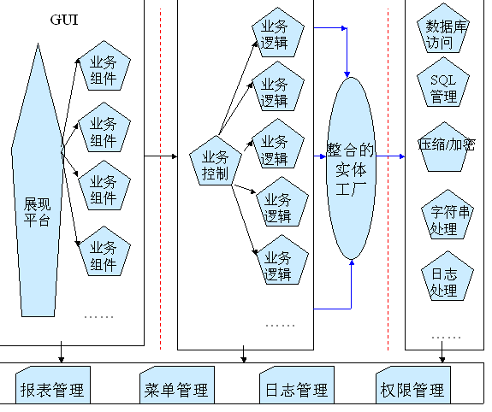

图4-1 门诊收费系统开发框架在.NET体系结构下的实现模型

4.5 HIS软件业务流程参考

4.5.1 门诊收费流程图
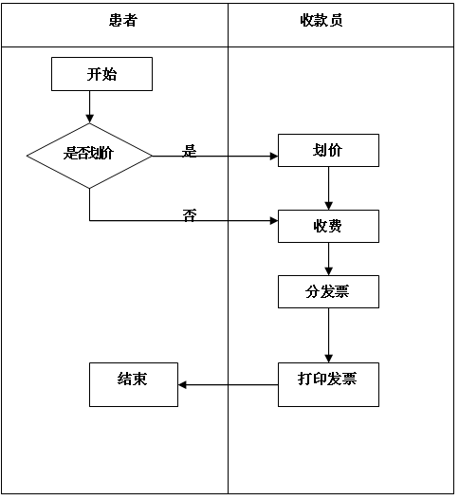
图4-2 门诊收费流程图

4.5.2 门诊退费流程图
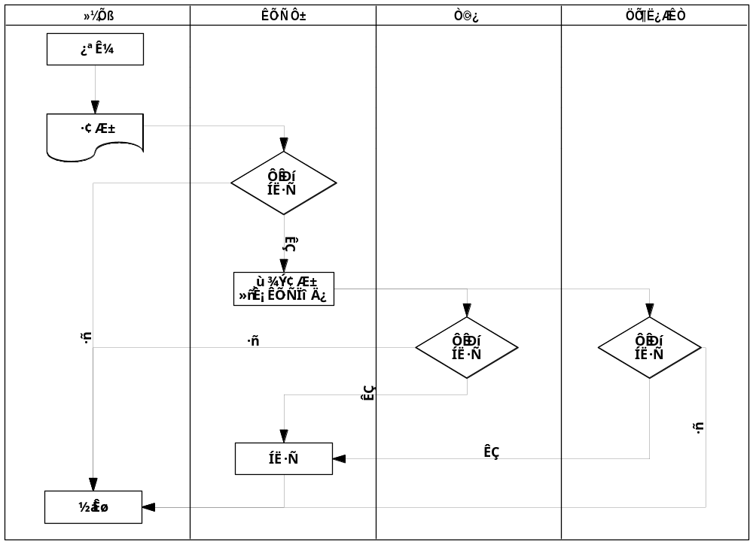
图4-3 门诊退费流程图

第五章 系统详细设计

5.1 系统结构设计
模块是数据说明可执行语句等程序对象的集合，它是单独命名并可通过名字来访问。模块化就是把程序划分成若干个模块，每个模块完成一个子功能，把这些模块集中起来组成一个整体，可以完成指定的功能，满足问题的要求。模块的独立概念是模块化、抽象信息隐蔽的局部化概念的直接结果。
采用模块化原理可以使软件结构清晰，不仅容易设计也容易说明和理解。因为程序错误通常局限在相关的模块及它们的接口中，所以模块化使软件容易测试和调试，有助于提高软件的可靠性。采用模块的方法，进行新系统控制层次关系和模块分解设计，把用数据流程图表示的系统层次结构以及程序模块结构转变为用HIPO图表示的系统层次结构，以及程序模块结构。
HIPO图是由美国IBM公司发明的“层次+输入/处理/输出图”的英文缩写。HIPO图实际上由H图和IPO图两部分组成，H图就是层次图。为了能使HIPO图具有可跟踪性，在H图里除了最顶层的方框外，每个方框都加了编号。

5.1.1 系统功能模块H图
使用HIPO图可以自顶向下分解系统的模块层次结构。应用HIPO技术可以进行系统设计、评价，在系统实施之前加工和修改已设计的系统。
本系统H图如下：

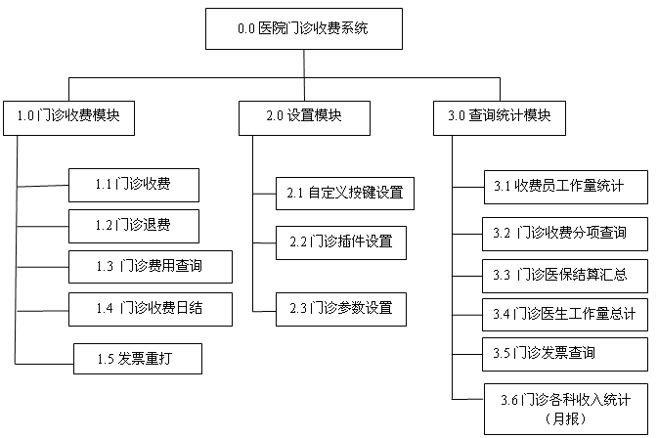
图5-1 系统层次图

5.1.2 IPO图
IPO图可以用来描述模块。IPO图实际上是一张图形化的表格。它描述分层图中每一个模块的输入、输入关系、处理内容、本模块的内部数据和模块的条用关系，是系统设计的重要成果，是系统实施编程序阶段设计任务书和程序设计的出发点和依据。
根据系统的功能和系统结构设计的原则，进行系统的IPO图设计。具体介绍参见下列表格：
表5-1 顶层IPO表
IPO表
系统名称： | 医院门诊收费系统 |  | 作者： | 李孝岩
模块名称： | 门诊收费系统 |  | 编号： | 0.0
被调用： |  | 调用： | 1.0， 2.0， 3.0
输入 | 处理说明 |  |  | 输出
用户需求 | 管理医院门诊收费 |  |  | 用户需求

表5-2 门诊收费IPO表
IPO表
系统名称： | 医院门诊收费系统 |  | 作者： | 李孝岩
模块名称： | 门诊收费 |  | 编号： | 1.0
被调用： | 0.0 | 调用： | 1.1， 2.1， 3.1
输入 | 处理说明 |  |  | 输出
患者处方 | 对患者进行收费 |  |  | 发票信息

表5-3 门诊收费IPO表
IPO表
系统名称： | 医院门诊收费系统 |  | 作者： | 李孝岩
模块名称： | 门诊收费 |  | 编号： | 1.1
被调用： | 1.0 | 调用：
输入 | 处理说明 |  |  | 输出
患者处方 | 1. 输入患者的病历号，如果已经有划价信息直接将划价信息检索出来，点击“确认收费”按钮进行确认收费；  2. 如果患者有多条有效的挂号信息会弹出挂号信息的选择窗口，选取一条挂号信息进行划价收费  3. 合同单位可以在收费时进行修改，在合同单位输入框内输入“空格”会弹出合同单位选择列表，也可以从下拉框直接选择。  4. 在收费项目中输入项目的自定义码/拼音码/五笔码即可从所有的收费项目进行检索出与输入相关的项目信息，再按“ENTER”键依次输入数量、频次、用法、执行科室等信息，再次按”ENTER”进入下一条输入。  5. 对于iv或者iv.dri用法的药会弹出输入院注次数的框，可以选择院内注射或院外注射。如有附材会自动追加附材费用。  6. 输入完一张处方后可以点“暂存”按钮，进行分单处理，输入完毕收费时再统一针对每一张处方收取费用。  7. 可以对输入完毕的处方进行划价保存。下次输入患者病历号时自动调出。  8. 票据号为系统根据每个操作员自动生成，可以更改票据号跟实际票据号相符，点击“更改”可以更改。  9. 窗口上的“增加”按钮用于插入一条新项目，“删除”按钮用于删除项目，“清空”按钮用于清楚界面输入的内容。 |  |  | 发票信息

表5-4 门诊退费IPO表
IPO表
系统名称： | 医院门诊收费系统 |  | 作者： | 李孝岩
模块名称： | 门诊退费 |  | 编号： | 1.2
被调用： | 1.0 | 调用：
输入 | 处理说明 |  |  | 输出
已收费发票 | 1. 输入待退的发票号按回车键，当只有一张发票时直接在药品、非药品列表中列出发票上的项目明细。如果有多张发票会提示将发票都收回。  2. 双击待退项目，输入退费数量按回车即可以退指定数目的药品；如要全退则在把“全退”选择框选上，就可以在双击待退项目把待退项目进行全退。选择完退费项目后，点击“退费”按钮，则弹出退费窗口实现退费。  3. 对选择好的退费项目，点击窗口“取消”按钮或双击则取消该条退费项目。  4. 窗口上“清屏”按钮清除界面上的输入。  5. 结束后点击“退出”按钮关闭退费子窗口。 |  |  | 新发票

表5-5 门诊费用查询IPO表
IPO表
系统名称： | 医院门诊收费系统 |  | 作者： | 李孝岩
模块名称： | 门诊费用查询 |  | 编号： | 1.3
被调用： | 1.0 | 调用：
输入 | 处理说明 |  |  | 输出
发票号 | 根据发票号检索发票信息 |  |  | 发票明细

表5-6 门诊收费日结IPO表
IPO表
系统名称： | 医院门诊收费系统 |  | 作者： | 李孝岩
模块名称： | 门诊收费日结 |  | 编号： | 1.4
被调用： | 1.0 | 调用：
输入 | 处理说明 |  |  | 输出
日期信息 | 根据输入的日期信息查询出符合条件的记录 |  |  | 收款员日结报表

表5-7 设置IPO表
IPO表
系统名称： | 医院门诊收费系统 |  | 作者： | 李孝岩
模块名称： | 设置 |  | 编号： | 2.0
被调用： | 0.0 | 调用： | 2.1， 2.2， 2.3
输入 | 处理说明 |  |  | 输出
用户需求 | 门诊收费设置 |  |  | 用户需求

表5-8 查询统计IPO表
IPO表
系统名称： | 医院门诊收费系统 |  | 作者： | 李孝岩
模块名称： | 查询统计 |  | 编号： | 3.0
被调用： | 0.0 | 调用： | 3.1，3.2，3.3，3.4，3.5，3.6
输入 | 处理说明 |  |  | 输出
用户需求 | 查询相关信息 |  |  | 用户需求

表5-9 收费员工作量统计IPO表
IPO表
系统名称： | 医院门诊收费系统 |  | 作者： | 李孝岩
模块名称： | 收费员工作量统计 |  | 编号： | 3.1
被调用： | 3.0 | 调用：
输入 | 处理说明 |  |  | 输出
日期信息 | 根据输入的日期信息检索出符合条件的记录 |  |  | 收费员工作量

表5-10 门诊收费分项查询IPO表
IPO表
系统名称： | 医院门诊收费系统 |  | 作者： | 李孝岩
模块名称： |  |  | 编号： | 3.2
被调用： | 3.0 | 调用：
输入 | 处理说明 |  |  | 输出
日期信息 | 根据输入的日期信息检索出符合条件的记录 |  |  | 各项门诊费用

表5-11 门诊发票查询IPO表
IPO表
系统名称： | 医院门诊收费系统 |  | 作者： | 李孝岩
模块名称： |  |  | 编号： | 3.5
被调用： | 3.0 | 调用：
输入 | 处理说明 |  |  | 输出
日期信息 | 根据日期信息检索出符合条件的记录 |  |  | 发票及发票明细

5.2 系统业务流程图

5.2.1 门诊收费
门诊收费流程说明：
1. 收款员输入病历号；
2. 系统按病历号检索患者挂号信息，检索医生的处方信息，对检索到的处方信息进行划价收费；
3. 给患者打印发票
门诊收费流程图如下：

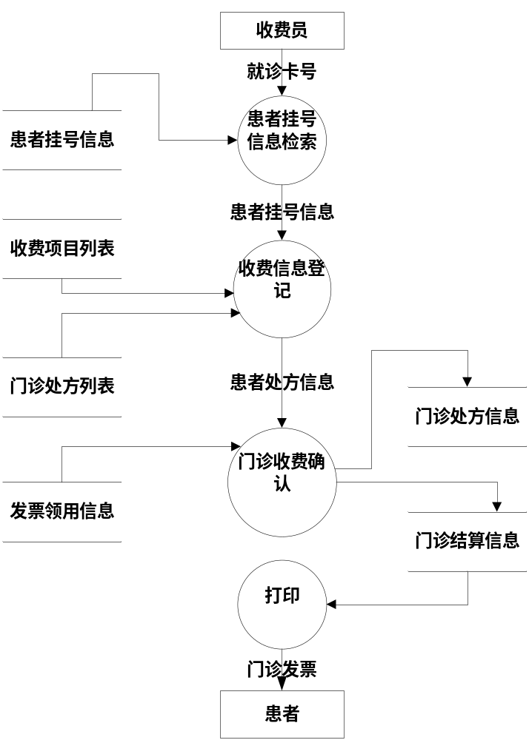
图5-2 门诊收费流程图

5.2.2 门诊退费
门诊退费流程说明：
1、 收款员输入发票号。
2、 系统按发票号检索患者的处方信息和门诊结算信息，对检索到的信息进行退费确认。
3、给患者打印退费发票。
门诊退费流程如下：
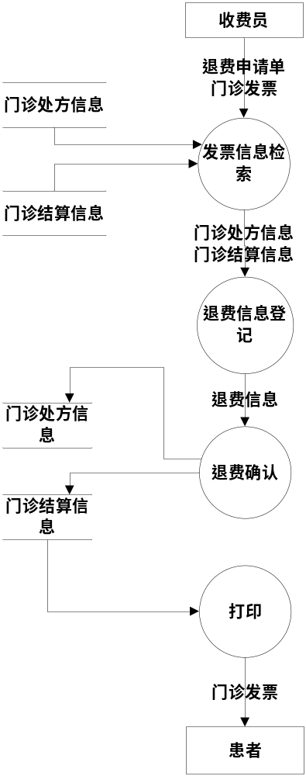
图5-3 门诊退费流程图

5.3 系统数据流图

5.3.1 门诊收费退费数据流图

门诊收费
MZSF 1
收款员
F1 患者处方信息
F2 收费反馈信息
D1
发票信息
F3 门诊处方信息
D2
患者信息
D3
科室信息
D4
收款员信息
门诊退费
MZSF2
F6反馈信息
F5退费信息
D1
发票信息
F7退费相关信息
D5
医师信息
D6
等级编码信息
D7
合同单位信息
F4 参考信息
D8
医疗证号信息
D9
优惠编码信息
图5-4 门诊收费退费数据流图

5.3.2 门诊查询统计数据流图

F21门诊医保信息
收款员
F11发票信息
F12患者收费信息
门诊收费日结
MZSF 4
F13收款员信息
F14收款员日结信息
D1
发票信息
D1
发票信息
门诊医生工作量统计
MZSF 5
收费员工作量统计
MZSF 6
门诊收费分项查询
MZSF 7
门诊各科收入统计（月报）
MZSF 8
D1
发票信息
D1
发票信息
D1
发票信息
D10
日结信息
F15科室信息
F17日期信息
F18收款员工作量信息
F17日期信息
F19门诊收费分项信息
F17日期信息
F20门诊各科收入信息
F14收款员日结信息
门诊费用查询
MZSF 3
F16科室收费信息
门诊医保结算汇总
MZSF 9
门诊发票查询
MZSF 10
F17日期信息
F17日期信息
F11发票信息
D1
发票信息
D2
患者信息
图5-5 门诊查询统计数据流图

5.4 系统关联

5.4.1 系统关联说明
模块间接口描述：
1、门诊医生——门诊收费：提供患者处方信息。
2、门诊药房——门诊收费：提供患者划价、取药操作。
3、门诊收费——财务管理：提供药品费用信息。
4、门诊收费——医务管理部门：提供合同单位，以此核算医保患者费用。

5.4.2 系统关联图
门诊收费系统
门诊医生站
门诊药房
财务管理
医务管理部门
患者处方信息
药房划价信息
药品费用
合同单位信息
图5-6 系统关联图

5.5 系统功能简要说明

5.5.1 门诊收费
1、门诊收费
基本功能：对门诊医生开立后的医嘱进行划价收费，还可以在此处给患者添加新的收费项目，可以进行收费累计，也提供暂存、清屏和删除功能，支持一次结算多种支付方式、可以调整公费比例。
患者范围：收费患者。
注意事项：可以手动输入票据号，还可以手动或自动拆分门诊收费发票，病历号有效期的限制，在有效期内不必重新挂号即可收费，也可以进行不挂号直接收费。
2、门诊退费
基本功能：可以对已经收费的药品或非药品进行退费，也提供了清屏、全退和计算器的功能。
患者范围：收费患者。
注意事项：可以退指定数量或全退；如果一次收费打出多张发票退费时，会提示将所有发票都收回，也可以进行部分退费，即退发票上的部分项目，系统会将剩余的项目自动形成一张新发票打印出来，并提示本次退费的找零；已经发药的项目要先到医生站进行退药申请，再到药房退药确认后回到收费处进行退费操作。对于已经终端确认的项目，需要先到终端进行退费申请再到收费处进行退费确认。
3、门诊日结：
基本功能：结算和打印选定日期内的门诊收费金额。
注意事项：起始日期自动为上次结算日期，如为首次使用，起始日期为程序默认日期，终止日期可以手动选择。

5.5.2 参数设置
1、自定义按键设置
基本功能：给功能按钮设置快捷键。
2、门诊插件设置
基本功能：对门诊操作中用到的系统插件进行设置。
3、门诊参数设置
基本功能：设置符合本院的收费和划价参数，包括划价处方规则、收费退费规则、挂号有效的收费天数、医保接口的对应收费规则等。

5.5.3 查询统计
1、收费员工作量统计
基本功能：查询某个时间段内收款员的挂号情况。
2、门诊收费分项查询
基本功能：按统计分类查询某个时间段内各项目的收费情况。
3、门诊发票查询
基本功能：查询某个时间段内的发票信息。
4、门诊收费查询
基本功能：按发票号查询发票基本信息、明细信息和费用明细。

5.6 数据库设计
数据库设计是建立数据库及其应用系统的技术，是信息系统开发和建设中的核心技术。具体说，数据库设计是指对于一个给定的应用环境，构造最优的数据库模式，建立数据库及其应用系统，使之能够有效的存储数据，满足各种用户的应用需求（信息要求和处理要求）。这个问题是数据库在应用领域的重要研究课题。

5.6.1 表的设计
本系统数据库设计中包含了人员基本信息表，人员权限表，门诊发票表（结算表），发票明细表，费用明细表，支付方式表，日结信息表。其详细设计如下：

表5-12 人员登入表（FIN_OPB_COM_USER)
字段 | 注释 | 数据类型 | 强制 | 主要的
USER_NAME | 用户名 | VARCHAR2(10) | TRUE | FALSE
USER_PASSWORD | 密码 | VARCHAR2(8) | FALSE | FALSE

表5-13 门诊发票表（结算表）（FIN_OPB_INVOICEINFO）
字段 | 数据类型 | 强制 | 注释
PARENT_CODE | VARCHAR2(14) | N | 父级医疗机构编码
CURRENT_CODE | VARCHAR2(14) | N | 本级医疗机构编码
INVOICE_NO | VARCHAR2(12) | Y | 发票号
TRANS_TYPE | VARCHAR2(1) | Y | 交易类型,1正，2反
CARD_NO | VARCHAR2(10) | Y | 病历卡号
REG_DATE | DATE | Y | 挂号日期
NAME | VARCHAR2(40) | Y | 患者姓名
PAYKIND_CODE | VARCHAR2(2) | Y | 结算类别代码
PACT_CODE | VARCHAR2(10) | Y | 合同单位代码
PACT_NAME | VARCHAR2(50) | Y | 合同单位名称
MCARD_NO | VARCHAR2(18) | Y | 个人编号
MEDICAL_TYPE | VARCHAR2(3) | Y | 医疗类别
TOT_COST | NUMBER(8,2) | Y | 总额
PUB_COST | NUMBER(8,2) | Y | 0
OWN_COST | NUMBER(8,2) | Y | 不可报效金额
PAY_COST | NUMBER(8,2) | Y | 自付金额
BACK1 | NUMBER(8,2) | Y | 预留1
BACK2 | NUMBER(8,2) | Y | 预留2
BACK3 | NUMBER(8,2) | Y | 预留3
REAL_COST | NUMBER(8,2) | Y | 实付金额
OPER_CODE | VARCHAR2(6) | Y | 结算人
OPER_DATE | DATE | Y | 结算时间
EXAMINE_FLAG | VARCHAR2(1) | Y | 0不是体检/1个人体检/2团体体检
CANCEL_FLAG | VARCHAR2(1) | Y | "0"
CANCEL_INVOICE | VARCHAR2(12) | Y | 作废票据号
CANCEL_CODE | VARCHAR2(6) | Y | 作废操作员
CANCEL_DATE | DATE | Y | 作废时间
CHECK_FLAG | VARCHAR2(1) | Y | 0未核查/1已核查
CHECK_OPCD | VARCHAR2(6) | Y | 核查人
CHECK_DATE | DATE | Y | 核查时间
BALANCE_FLAG | VARCHAR2(1) | Y | '0'
BALANCE_NO | VARCHAR2(10) | Y | 日结标识号
BALANCE_OPCD | VARCHAR2(6) | Y | 日结人
BALANCE_DATE | DATE | Y | 日结时间
INVOICE_SEQ | VARCHAR2(14) | Y | 发票序号
EXT_FLAG | VARCHAR2(1) | Y | '0'
CLINIC_CODE | VARCHAR2(14) | Y | 挂号流水号

表5-14 发票明细表（FIN_OPB_INVOICEDETAIL）
字段 | 数据类型 | 强制 | 注释 | 默认值
PARENT_CODE | VARCHAR2(14) | N | 父级医疗机构编码
CURRENT_CODE | VARCHAR2(14) | N | 本级医疗机构编码
INVOICE_NO | VARCHAR2(12) | Y | 发票号
TRANS_TYPE | VARCHAR2(1) | Y | 交易类型,1正,2反
INVO_SEQUENCE | VARCHAR2(2) | Y | 发票内流水号
INVO_CODE | VARCHAR2(2) | Y | 发票科目代码
INVO_NAME | VARCHAR2(16) | Y | 发票科目名称
PUB_COST | NUMBER(8,2) | Y | 可报效金额 | 0
OWN_COST | NUMBER(8,2) | Y | 不可报效金额 | 0
PAY_COST | NUMBER(8,2) | Y | 自付金额 | 0
DEPT_CODE | VARCHAR2(4) | Y | 执行科室
DEPT_NAME | VARCHAR2(50) | Y | 执行科室名称
OPER_DATE | DATE | Y | 操作时间
OPER_CODE | VARCHAR2(6) | Y | 操作员
BALANCE_FLAG | VARCHAR2(1) | Y | 0未日结/1已日结
BALANCE_NO | VARCHAR2(10) | Y | 日结标识号
BALANCE_OPCD | VARCHAR2(6) | Y | 日结人
BALANCE_DATE | DATE | Y | 日结时间
CANCEL_FLAG | VARCHAR2(1) | Y | 1正常,0作废,2重打,3注销
INVOICE_SEQ | VARCHAR2(14) | Y | 发票序号

表5-15 费用明细表（FIN_OPB_FEEDETAIL）
字段 | 数据类型 | 强制 | 注释
PARENT_CODE | VARCHAR2(14) | N | 父级医疗机构编码
CURRENT_CODE | VARCHAR2(14) | N | 本级医疗机构编码
RECIPE_NO | VARCHAR2(14) | Y | 处方号
SEQUENCE_NO | NUMBER(3) | Y | 处方内项目流水号
TRANS_TYPE | VARCHAR2(1) | Y | 交易类型1正交易2反
CLINIC_CODE | VARCHAR2(14) | Y | 门诊号
CARD_NO | VARCHAR2(10) | Y | 病历卡号
REG_DATE | DATE | Y | 挂号日期
REG_DPCD | VARCHAR2(4) | Y | 开单科室
DOCT_CODE | VARCHAR2(6) | Y | 开方医师
DOCT_DEPT | VARCHAR2(4) | Y | 开方医师所在科室
ITEM_CODE | VARCHAR2(12) | Y | 项目代码
ITEM_NAME | VARCHAR2(100) | Y | 项目名称
DRUG_FLAG | VARCHAR2(1) | Y | 1药品/0非要
SPECS | VARCHAR2(32) | Y | 规格
SELF_MADE | VARCHAR2(1) | Y | 自制药标志
DRUG_QUALITY | VARCHAR2(2) | Y | 药品性质，麻药，普药
DOSE_MODEL_CODE | VARCHAR2(3) | Y | 剂型
FEE_CODE | VARCHAR2(3) | Y | 最小费用代码
CLASS_CODE | VARCHAR2(3) | Y | 系统类别
UNIT_PRICE | NUMBER(9,4) | Y | 单价
QTY | NUMBER(8,2) | Y | 数量
DAYS | NUMBER(4) | Y | 草药的付数，其他药品为1
FREQUENCY_CODE | VARCHAR2(6) | Y | 频次代码
USAGE_CODE | VARCHAR2(4) | Y | 用法代码
USE_NAME | VARCHAR2(20) | Y | 用法名称
INJECT_NUMBER | NUMBER(2) | Y | 院内注射次数
EMC_FLAG | VARCHAR2(1) | Y | 加急标记：1普通/2加急
LAB_TYPE | VARCHAR2(2) | Y | 样本类型
CHECK_BODY | VARCHAR2(20) | Y | 体检
DOSE_ONCE | NUMBER(10,4) | Y | 每次用量
DOSE_UNIT | VARCHAR2(16) | Y | 每次用量单位
BASE_DOSE | NUMBER(10,4) | Y | 基本剂量
PACK_QTY | NUMBER(4) | Y | 包装数量
PRICE_UNIT | VARCHAR2(16) | Y | 计价单位
PUB_COST | NUMBER(8,2) | Y | 可报效金额
PAY_COST | NUMBER(8,2) | Y | 自付金额
OWN_COST | NUMBER(8,2) | Y | 现金金额
EXEC_DPCD | VARCHAR2(4) | Y | 执行科室代码
EXEC_DPNM | VARCHAR2(20) | Y | 执行科室名称
CENTER_CODE | VARCHAR2(14) | Y | 医保中心项目代码
ITEM_GRADE | VARCHAR2(1) | Y | 项目等级1甲类2乙3丙
MAIN_DRUG | VARCHAR2(1) | Y | 主药标志
COMB_NO | VARCHAR2(14) | Y | 组合号
OPER_CODE | VARCHAR2(6) | Y | 划价人
OPER_DATE | DATE | Y | 划价时间
PAY_FLAG | VARCHAR2(1) | Y | 0划价
CANCEL_FLAG | VARCHAR2(1) | Y | 0退费1正常2重打3注销
FEE_CPCD | VARCHAR2(6) | Y | 收费员代码
FEE_DATE | DATE | Y | 收费日期
INVOICE_NO | VARCHAR2(12) | Y | 票据号
INVO_CODE | VARCHAR2(2) | Y | 发票科目代码
INVO_SEQUENCE | VARCHAR2(2) | Y | 发票内流水号
CONFIRM_FLAG | VARCHAR2(1) | Y | 0未确认/1确认
CONFIRM_CODE | VARCHAR2(6) | Y | 确认人
CONFIRM_DEPT | VARCHAR2(4) | Y | 确认科室
CONFIRM_DATE | DATE | Y | 确认时间
ECO_COST | NUMBER(8,2) | Y | 优惠金额
INVOICE_SEQ | VARCHAR2(14) | Y | 发票序号
NEW_ITEMRATE | NUMBER(6,2) | Y | 新项目比例
OLD_ITEMRATE | NUMBER(6,2) | Y | 原项目比例
EXT_FLAG | VARCHAR2(1) | Y | '0'
EXT_FLAG1 | VARCHAR2(1) | Y | '0'
EXT_FLAG2 | VARCHAR2(1) | Y | '0'
EXT_FLAG3 | VARCHAR2(1) | Y | '0'
PACKAGE_CODE | VARCHAR2(15) | Y | 复合项目代码
PACKAGE_NAME | VARCHAR2(50) | Y | 复合项目名称
NOBACK_NUM | NUMBER(7,2) | Y | 可退数量
CONFIRM_NUM | NUMBER(7,2) | Y | 确认数量
CONFIRM_INJECT | NUMBER(2) | Y | 0
MO_ORDER | VARCHAR2(16) | Y | 医嘱项目流水号
SAMPLE_ID | VARCHAR2(14) | Y | 条码号
RECIPE_SEQ | VARCHAR2(14) | Y | 收费序列
SUBJOB_FLAG | VARCHAR2(1) | Y | 附材标志
OVER_COST | NUMBER(8,2) | Y | 超标金额
EXCESS_COST | NUMBER(8,2) | Y | 药品超标金额
DRUG_OWNCOST | NUMBER(8,2) | Y | 自费药金额
COST_SOURCE | VARCHAR2(2) | Y | 费用来源

表5-16 支付方式表（FIN_OPB_PAYMODE）
字段 | 数据类型 | 强制 | 注释
PARENT_CODE | VARCHAR2(14) | N | 父级医疗机构编码
CURRENT_CODE | VARCHAR2(14) | N | 本级医疗机构编码
INVOICE_NO | VARCHAR2(12) | Y | 发票号
TRANS_TYPE | VARCHAR2(1) | N | 交易类型,1正，2反
SEQUENCE_NO | NUMBER(2) | Y | 交易流水号
MODE_CODE | VARCHAR2(2) | Y | 支付方式
TOT_COST | NUMBER(8,2) | Y | 应付金额
REAL_COST | NUMBER(8,2) | Y | 实付金额
BANK_CODE | VARCHAR2(3) | Y | 开户银行代码
BANK_NAME | VARCHAR2(50) | Y | 开户银行名称
ACCOUNT | VARCHAR2(20) | Y | 账号
POS_NO | VARCHAR2(20) | Y | pos机号
CHECK_NO | VARCHAR2(20) | Y | 支票号
OPER_CODE | VARCHAR2(6) | Y | 结算人
OPER_DATE | DATE | Y | 结算时间
CHECK_FLAG | VARCHAR2(1) | Y | 0未核查/1已核查
CHECK_OPCD | VARCHAR2(6) | Y | 核查人
CHECK_DATE | DATE | Y | 核查时间
BALANCE_FLAG | VARCHAR2(1) | Y | 0未日结/1已日结
BALANCE_NO | VARCHAR2(10) | Y | 日结标识号
BALANCE_OPCD | VARCHAR2(6) | Y | 日结人
CORRECT_FLAG | VARCHAR2(1) | Y | 0未对帐/1已对帐
CORRECT_OPCD | VARCHAR2(6) | Y | 对帐人
CORRECT_DATE | DATE | Y | 对帐时间
BALANCE_DATE | DATE | Y | 日结时间
INVOICE_SEQ | VARCHAR2(14) | Y | 发票序号
CANCEL_FLAG | VARCHAR2(1) | Y | 0正常，1作废，2重打，3注销

表5-17 日结信息表（FIN_OPB_DAYBALANCE）
字段 | 数据类型 | 强制 | 注释
PARENT_CODE | VARCHAR2(14) | N | 父级医疗机构编码
CURRENT_CODE | VARCHAR2(14) | N | 本级医疗机构编码
BLANCE_NO | VARCHAR2(28) | Y | 日结序号
BEGIN_DATE | DATE | Y | 开始时间
END_DATE | DATE | Y | 结束时间
TOT_COST | NUMBER(10,2) | Y | 总收入
OPER_CODE | VARCHAR2(6) | Y | 收款员代码
OPER_NAME | VARCHAR2(16) | Y | 收款员姓名
OPER_DATE | DATE | Y | 操作时间
BACK1 | NUMBER(8,2) | Y | 备注1(中山医作废发票张数)
BACK2 | NUMBER(8,2) | Y | 备注2(中山医退费发票张数)
BACK3 | NUMBER(8,2) | Y | 备注3(中山医－发票张数)
CHECK_FLAG | VARCHAR2(1) | Y | 财务审核，1未审核/2已审核
CHECK_OPCD | VARCHAR2(6) | Y | 审核人
CHECK_DATE | DATE | Y | 审核时间
BALANCE_ITEM | VARCHAR2(1) | Y | 日结项目0-正常;1-退费;2-重打;3-注销
INVOICE_NO | VARCHAR2(50) | Y | 日结项目对应的发票号
OWN_COST | NUMBER(10,2) | Y | 实收金额
PUB_PAY_NUMBER | NUMBER(3) | Y | 记账单数量
EXTENT_FIELD1 | VARCHAR2(100) | Y | 扩展字段
PUB_PAY_COST | NUMBER(10,2) | Y | 记账金额
CDNUMBER | NUMBER | Y | 刷卡数量
CD_COST | NUMBER(10,2) | Y | 刷卡金额
CA_COST | NUMBER(10,2) | Y | 现金金额
DB_COST | NUMBER(10,2) | Y | 支票金额
EXTENT_FIELD2 | VARCHAR2(200) | Y | 票据号范围
EXTENT_FIELD3 | VARCHAR2(100) | Y | 发票号范围
EXTENT_FIELD4 | VARCHAR2(400) | Y | 作废发票号明细
EXTENT_FIELD5 | VARCHAR2(1000) | Y | 退费发票号明细
DEPT_CODE | VARCHAR2(6) | Y | 操作员科室

5.6.2 序列的设计
SEQ_FIN_OPB_INVOICE 门诊发票组合序列，当分发票时拥有相同序列。
SEQ_FIN_OPB_RECIPESEQ 门诊收费处方序列，当暂存或医嘱多次保存时，每次暂存的费用明细拥有相同序列。

第六章 编码与实现

6.1 系统登录
用户首次登录口令必须使用系统自带的管理员帐户和密码（其拥有最高权限），当登录进入后，可以修改帐户密码，或重新设定帐户密码，并为某个帐户设定权限（用户所属科室，以及其管理范围），进入系统后选择所要登录的科室。
【界面图示】
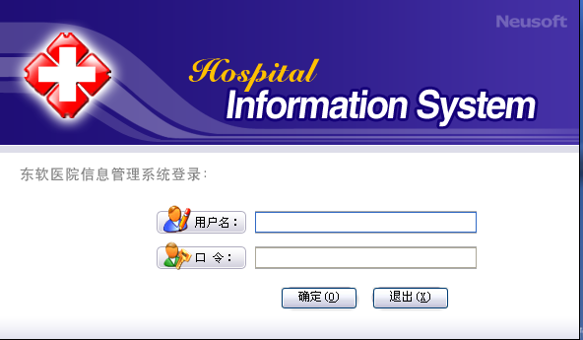
图6-1 系统登录

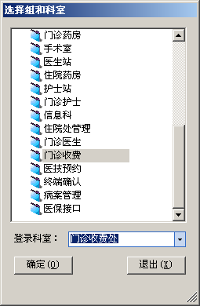
图6-2 选择科室与组

6.2 门诊收费

6.2.1 门诊收费
该窗口用于实现门诊收费、划价保存、分处方、分发票等功能。支持一次结算多种支付方式、调整公费比例、分发票支持自动和手动两种方式。
【界面图示】
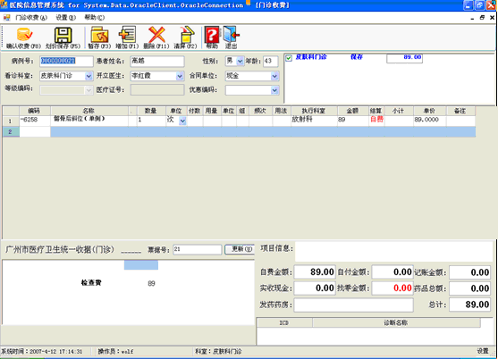
图6-3 门诊收费

【操作描述】
1、输入患者的病历号，如果已经有划价信息直接将划价信息检索出来，进行确认收费，点击“确认收费”按钮。
2、如果患者有多条有效的挂号信息会弹出挂号信息的选择窗口，选取一条挂号信息进行划价收费。
3、合同单位可以在收费时进行修改，在合同单位处按“空格”键弹出合同单位列表进行选择。
4、在项目列表中输入项目的自定义码、拼音码或五笔码弹出项目列表，按“回车”键进行选择，在项目列表中按“回车”跳到下个输入框，依次是数量、频次、用法、执行科室等信息，输入完后再按“回车”进入下一条，或直接按下键进入下一条。
5、对于同一组的输液，需要输入组号确认一组，会将组信息传到输液室进行注射管理。
6、对于iv或iv用法会弹出输入院注次数的框，输入患者在院内注射的次数，会自动追加附材，收取注射相关费用。
7、输入完一张处方可以按“暂存”按钮，进行分处方，系统会将暂存的处方存放在右上角，方便查看每张处方的金额。
8、对于录入完的划价项目，可以使用“划价保存”按钮保存划价信息，下次再输入该卡号可调出保存的划价信息。
9、票据号为系统根据每个操作员自动向下走，可以更改票据号与实际票据号相符，点击票据号旁边的“更改”按钮可以更改。
10、窗口上的“增加”按钮用于插入一条新项目，“删除”按钮用于删除项目，“清空”按钮可以清空界面上输入的内容。
【注意】
1、病历号有有效期的限制，在有效期内不必重新挂号即可收费。
2、可以在病历号处输入姓名，进行不挂号直接收费。

6.2.2 门诊退费
用已收费的发票进行退费，如果一次收费打出多张发票退费时，会提示将所有发票都收回，可以进行部分退，即退发票上的部分项目，系统会将剩余的项目自动形成一张新发票打印出来，并提示本次退费的找零。
【界面图示】
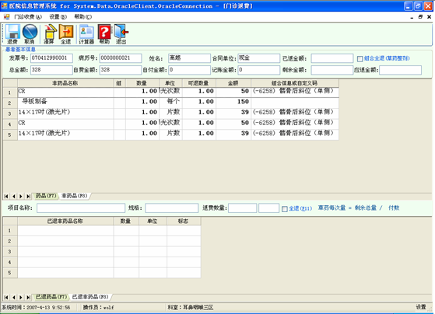
图6-4 门诊退费

【操作描述】
1、输入待退的发票号按回车键，当只有一张发票时直接在药品、非药品列表中列出发票上的项目明细。如果有多张发票会提示将发票全部收回。
2、双击待退项目，输入退费数量，默认非全退，可以选上全退，即可全退。选择完待退项目后点击“退费”按钮，则弹出退费窗口，点击“确定”退费成功。
【注意】
- 对已经摆药的发票需要到医生站进行退药申请，再到药房退药确认后回到收费处进行退费操作。对于已经终端确认的项目，需要先到终端确认进行退费申请再到收费处进行退费确认。

6.2.3 门诊收费日结
实现门诊收费操作员日结一定时间段内的发票信息，每次日结的时间段是连续的，支持多次日结，保存历次日结记录，并提供补打历次日结记录功能。
【界面图示】
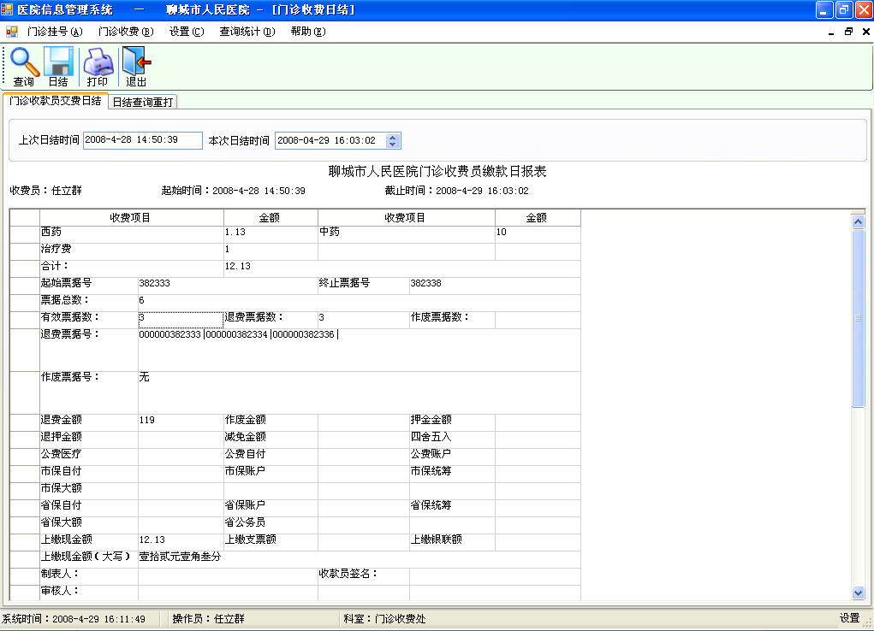
图6-5 门诊收费日结

【操作描述】
1、打开窗口，在门诊收款员日结页面，点“查询”进行上次日结截止时间到本次日结时间直接的收费、退费信息，显示各项金额，点击“日结”按钮保存日结数据并自动打印日结报表。
2、点击日结查询重打页面，可以选择时间段，点击“查询”按钮，显示该时间段内的日结记录。

6.3 查询统计

6.3.1 收费员工作量统计
对收费员一段时间内的工作量进行统计查询，其中包括挂号张数、退号张数、收费张数、退费张数、合计等。
【界面图示】
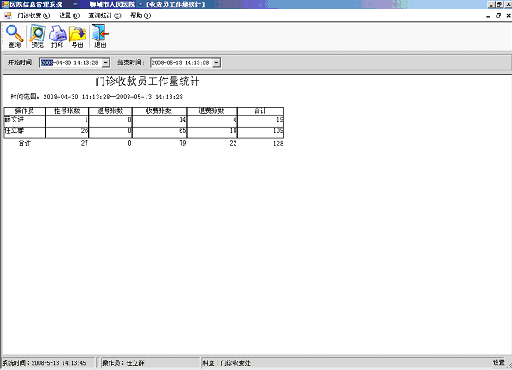
图6-6 收费员工作量统计

【操作描述】
设置开始时间和结束时间，点击“查询”按钮即可把该时间段内所有操作员的工作量统计出来。
【注意】
开始时间不能大于结束时间。

6.3.2 门诊收费分项查询
可以查询不同收费项目的收费金额及总金额。
【界面图示】
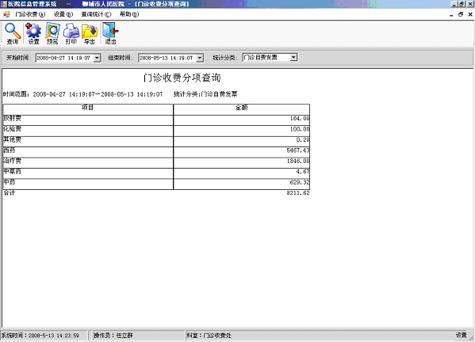
图6-7 门诊收费分项查询

【操作描述】
设置开始时间和结束时间，在统计分类下拉框中，可按门诊自费发票、住院发票、病区统计和手术统计来查询相应的收费项目及金额。

6.3.3 门诊发票查询
可以查询在某个时间段内，不同的收款员所开出的发票及其相关信息。
【界面图示】
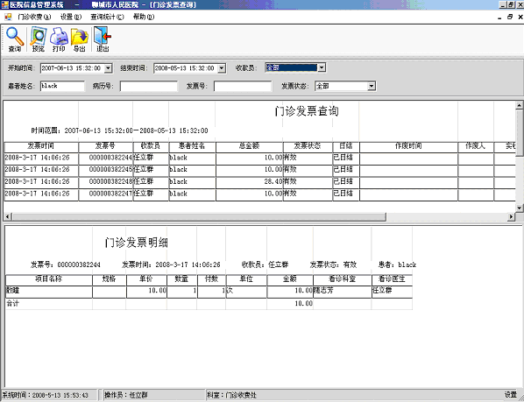
图6-8 门诊发票查询

【操作描述】
1、设置开始时间和结束时间，按“查询”按钮即可查询出相关的信息。
2、支持以患者姓名、病历号、发票号录入查询相关票据。并可以选择开票人员及发票状态来查询发票信息。

6.3.4 门诊费用查询
该窗口用于患者查询费用，支持发票号、姓名、病历号等多种查询方式。
【界面图示】
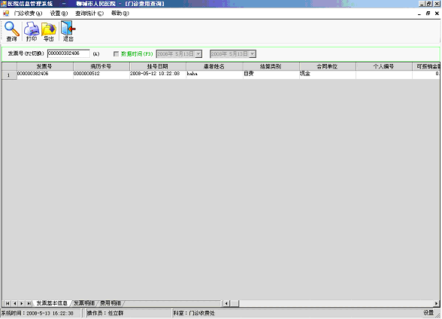
图6-9 门诊费用查询

【操作描述】
1、选择发票号、姓名、病历号三者中的一个，可按F2进行切换，选中数据时间（F3）并设置起始时间和终止时间，点击查询按钮即可进行相应的查询。
2、在发票基本信息列表框总，双击其中一条记录即可查询该记录的发票明细。
3、在发票明细窗体中点击下方的费用明细即可查询该发票的报销金额、自付金额、现金金额等详细信息。
【注意】
在病历号模式下，输入的病历卡号必须是数字形式。

第七章 系统测试

1、测试目的：通过测试，验证该系统是否达到设计指标，找出存在的bug。
2、测试环境
硬件环境：CPU：Intel Celeron M 1.5GHz，RAM：1024MB，硬盘：80GB
软件环境：Windows xp / Oracle 10g。
3、测试方法：黑盒测试。
4、测试过程与结果：
首先，程序可以正常运行，能出现登录界面，输入准确的用户名及密码后进入科室与组的选择界面，选择科室与组之后进入系统主界面。下面从功能模块进行系统程序测试：
1）登录测试：
输入准确的用户名和密码，选择科室与组，登录成功；输入错误的用户名和密码，提示用户名或密码出错，登录失败。
测试结果：测试成功。
2）门诊收费测试：
收费：输入患者的病历号，输入收费项目，确认收费，提示收费成功；输入患者的病历号，输入收费项目，点击“暂存”按钮，提示暂存成功，暂存成功；录入划价项目，保存划价信息，再次输入该卡号成功调出保存的划价信息。
发票重打：输入发票号，查出发票收费信息，点击打印按钮，打印发票。
测试结果：测试成功。
3）参数设置测试：
自定义按键设置：单击功能名称，输入按键的快捷方式，设置成功。
门诊插件设置：选择功能项和相应的dll插件文件，点击“保存”，设置成功。
测试结果：测试成功。
4）查询统计测试：
收费员工作量统计，门诊收费分项查询，门诊医保结算汇总，门诊医生工作量统计，门诊发票查询，门诊各科室收入汇总（月报）以及门诊费用查询，结果均达到要求。
退费：输入发票号，选择项目，输入数量，选择完待退项目后点击“退费”按钮，选择确定，提示退费成功。
测试结果：测试成功。

结 论

本文首先对开发此程序所用到的知识做了简单的概括和总结，然后对门诊收费子系统的整体开发方案、设计思想以及外部界面等做了详细的设计。门诊收费子系统是医院信息系统中的一个部分。
如果针对小型医院，因为需要处理的数据量不太大，且对硬件的要求不太高，成本低，系统维护方便，所以该软件足以满足其要求。但针对大型医院，此系统的功能还有不完善的地方，且面对大量的数据，无论是数据库表的设计还是在算法的编写上都是需要改善的。
在计算机日益成为各行各业不能缺少的工具的今天，各种系统软件的作用拥有着举足轻重的地位，且每种软件都一定要面临着升级，所以每个程序都需要不断的优化和改进，医院信息系统需要升级，门诊收费子系统也不例外。
本系统未来的扩展性体现在两个地方：一是对于大型医院，护士对门诊患者进行分诊管理，门诊医生的看诊状态实时大屏显示；二是挂号信息、门诊医生排班信息用大屏显示，让患者对医生和看诊科室的患者人数及是否看诊有个大致的了解。

致 辞

经历了大学五年系统的专业教育，能在毕业时找到一份工作，十分感激五年来所有大学导师对自己的谆谆教诲，自己能够在专业知识，生存技能，沟通技巧以及为人处事得到积累，得到提高。
同时感谢，东软公司给予自己的支持与帮助，能够深入项目现场，通过真实的项目来锻炼自己，包括项目的规范的实施流程，在现场的时候如何与客户进行沟通，如何把握项目的进度，如何评估客户需求，以及如何进行模块调研，感谢项目经理陈寄三个月来的细心指导。

参考文献

[1]赵金相，樊小玲，彭晓双主编.网络化医院卫生经济管理与方法.北京：人民军医出版社，2005年
[2]（美）布拉德利（Bradley,J.C.）,米尔斯波（Millspaugh,A.C.）著，天宏工作室译.C#.NET程序设计.北京:清华大学出版社，2005年
[3]（美）Stephen C.Perry 著，肖斌，王小振等译.Core C# and .NET.北京:机械工业出版社，2006年
[4]（美）Kevin Hoffman & Jeff Gabriel 著，战晓苏，汪钟鸣译..NET Framework高级编程.北京:清华大学出版社，2002年
[5]（美）普里斯.Oracle Database 10g SQL开发指南(Oracle应用、开发与管理系列).北京：清华大学出版社，2005年
[6]王彬,代彦波彦鹏博. Oracle 10g简明教程.北京：清华大学出版社,2007年
[7]（美）沃特（Karli Watson）著，陈秋萍等译.C# 2005数据库编程经典教程.北京:人民邮电出版社，2007年
[8]明日科技著.C#开发经验技巧宝典.北京：人民邮电出版社，2007年
[9]马晓玉等著.Oracle 10g 数据库管理应用与开发.北京:清华大学出版社，2007年
[10]（美）James W.Cooper著，张志华，刘云鹏译.C#设计模式.北京：电子工业出版社，2003年

